Laboratorio 1

Respuestas:

1.- podemos decir que al modificar la frecuencia uno o dos la señal resultante cambia de forma, tanto su amplitud como su frecuencia y ancho de banda. Si cambiamos la frecuencia 1 (que será la portadora) y le colocamos menor frecuencia la resultante llegara a cambiar de manera en que las ondas se harán mas amplias la amplitud será más pequeña y el sonido es mas agudo.

2.- 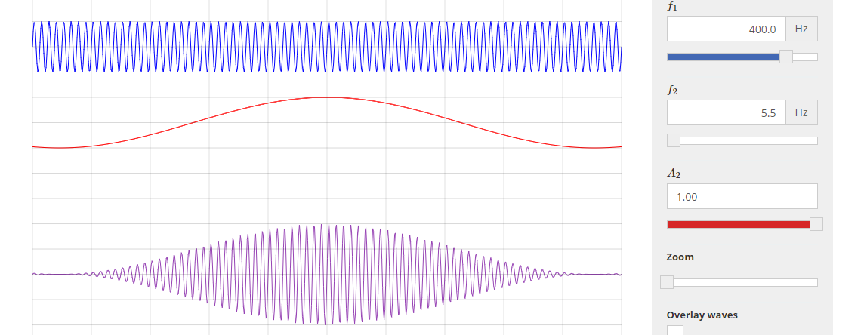

F1: es la portadora

F2: es la modulante

A2: es la modulada

3.- las amplitudes cambian, también el sonido o las señales se modifican

4.- si ambas son iguales no se da ya que una siempre tiene que ser mayor a la otra.

5.- de 540 a 1600 khz

6.- el ancho de banda es de 10 khz

7.- si la portadora y la moduladora están en 1, no existe amplitud y el sonido no llega a escucharse ya que necesitaría ser desde 20 hz a más. No existe modulación

8.-